les verbes pronominaux 2d corrigé
han vaknar | il se réveille
de kammar sig | ils se peignent
hon lägger sig tidigt | il se couche tôt
bada | se baigner
jag klär på mig | je m’habille
han klär på sig | il s’habille
de stiger upp | ils se lèvent
du tvättar dig | tu te laves
de klär av sig | ils se déshabillent
lugna sig | se calmer
ni roar er | vous vous amusez
vi vaknar | nous nous réveillons
jag roar mig | je m’amuse
klä av sig | se déshabiller
hon sminkar sig | elle se maquille
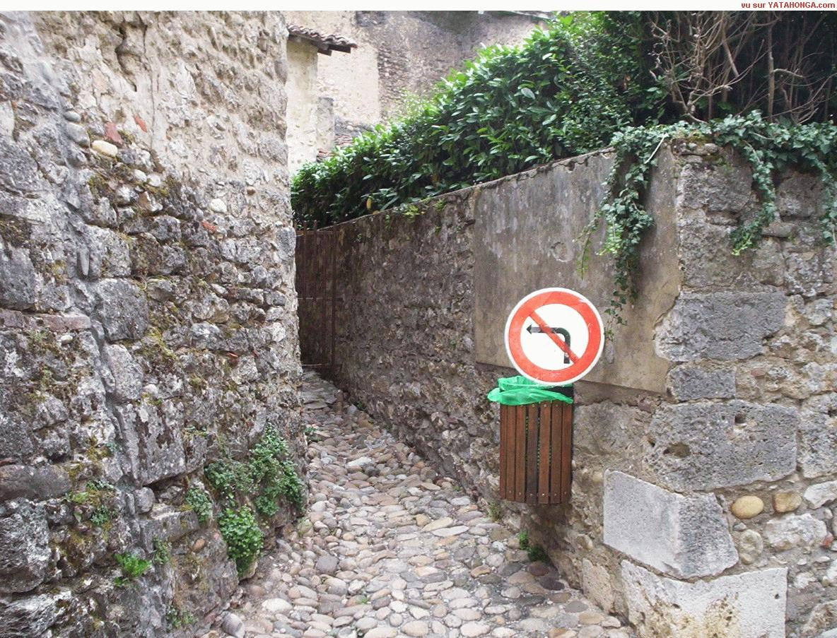

les verbes pronominaux 2d
han vaknar
de kammar sig
hon lägger sig tidigt
bada
jag klär på mig
han klär på sig
de stiger upp
du tvättar dig
de klär av sig
lugna sig
ni roar er
vi vaknar
jag roar mig
klä av sig
hon sminkar sig

